**Министерство образования и науки Российской Федерации**

**федеральное государственное автономное образовательное учреждение высшего образования**

**“САНКТ-ПЕТЕРБУРГСКИЙ НАЦИОНАЛЬНЫЙ ИССЛЕДОВАТЕЛЬСКИЙ**

**УНИВЕРСИТЕТ ИНФОРМАЦИОННЫХ ТЕХНОЛОГИЙ,**

**МЕХАНИКИ И ОПТИКИ”**

Факультет Инфокоммуникационных технологий

Кафедра Программных систем

**Отчет.**

## Практическая работа №2. Проектирование отношений в логической модели.

Выполнил: Антонов Е.П.

Группа: К4120

Санкт-Петербург

2017 г.

**Задачи работы:**

1. Построить матрицу отношений, для того чтобы определить отношения между сущностями;
2. Добавить отношения между сущностями, представить графически. При проектировании используйте информацию из матрицы отношений.
3. Определить атрибуты, которые будут являться уникальными идентификаторами для каждой сущности, и отметить их на проектируемой диаграмме.

**Ход выполнения работы:**

В данной таблице представлена матрица отношений между отношений

|  |  |  |  |  |  |  |
| --- | --- | --- | --- | --- | --- | --- |
|  | **Посетитель** | **Менеджер** | **Тренер** | **Тренировка** | **Платёж** | **Услуга** |
| **Посетитель** |  | **+** |  | **+** |  |  |
| **Менеджер** | **+** |  |  |  | **+** |  |
| **Тренер** |  |  |  | **+** |  | **+** |
| **Тренировка** | **+** |  | **+** |  | **+** | **+** |
| **Платёж** |  | **+** |  | **+** |  |  |
| **Услуга** |  |  | **+** | **+** |  |  |

На рисунке 1 показана логическая модель базы данных системы автоматизации работы фитнес-клуба. Данная модель представляет собой сущности, наделённые атрибутами, и взаимосвязанные между собой различными типами связей, которые определяют взаимоотношения различных сущностей.

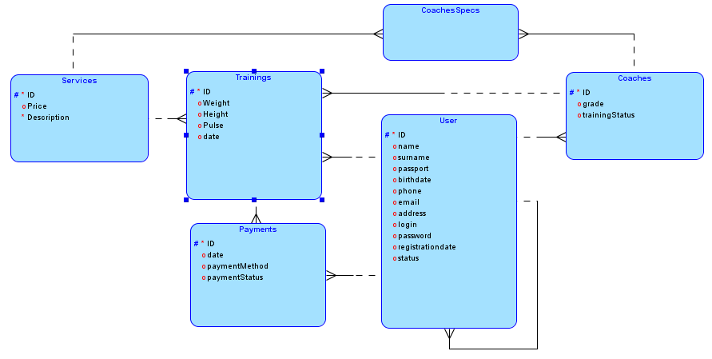С целью устранения дублирования данных было принято решение вынести основную информацию о пользователях системы в базовую сущность «User».

Рисунок 1 - логическая модель

Это привело к совмещению нескольких сущностей в одну и построению иерархической структуры между сущностями «Client» и «Manager».